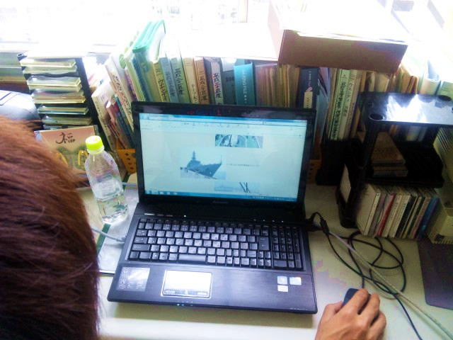
SELF HELP GROUP
ウエンディ２１は障害のある人の社会参加を支援するグループです。

ウエンディの最新パソコン。最新CPU搭載。主に創作活動にメンバーが使っています。

Wendy ²¹
2010-07 Vol.48

23
不思議な世界の体験記（第十七回）
占部貴之
貴龍は、不思議そうな顔をしている勉に、
「勉さんは、今から物語を書かれるのでしょう。勉さんにしか書けない文があるはずです。自信を持って書いて下さい」
と、やさしく励ました。
勉もやさしく笑って、
「ありがとう」
と、何度も何度もお礼を言って、見えなくなるまで手を振りながら、貴龍と別れた。
そうして勉の姿が、林の陰に隠れて見えなくなると、貴龍はそっと、つぶやいていた。「これでまた一人、人間の子供を助ける事が出来た」と。

６・ありがとう、山の神様
ちょうどその頃――
勉の両親の方でも、村の交番へ、勉の保護願いを出して三日目の朝を迎えていた。そして今日もまた、朝から勉の家に、三、四人の警察官がどやどやと来ている所であった。
父はオロオロしていた。我が子をしかる時は、幾らでも言葉が出る父も、肝心な時は、母任せである。
（つづく）

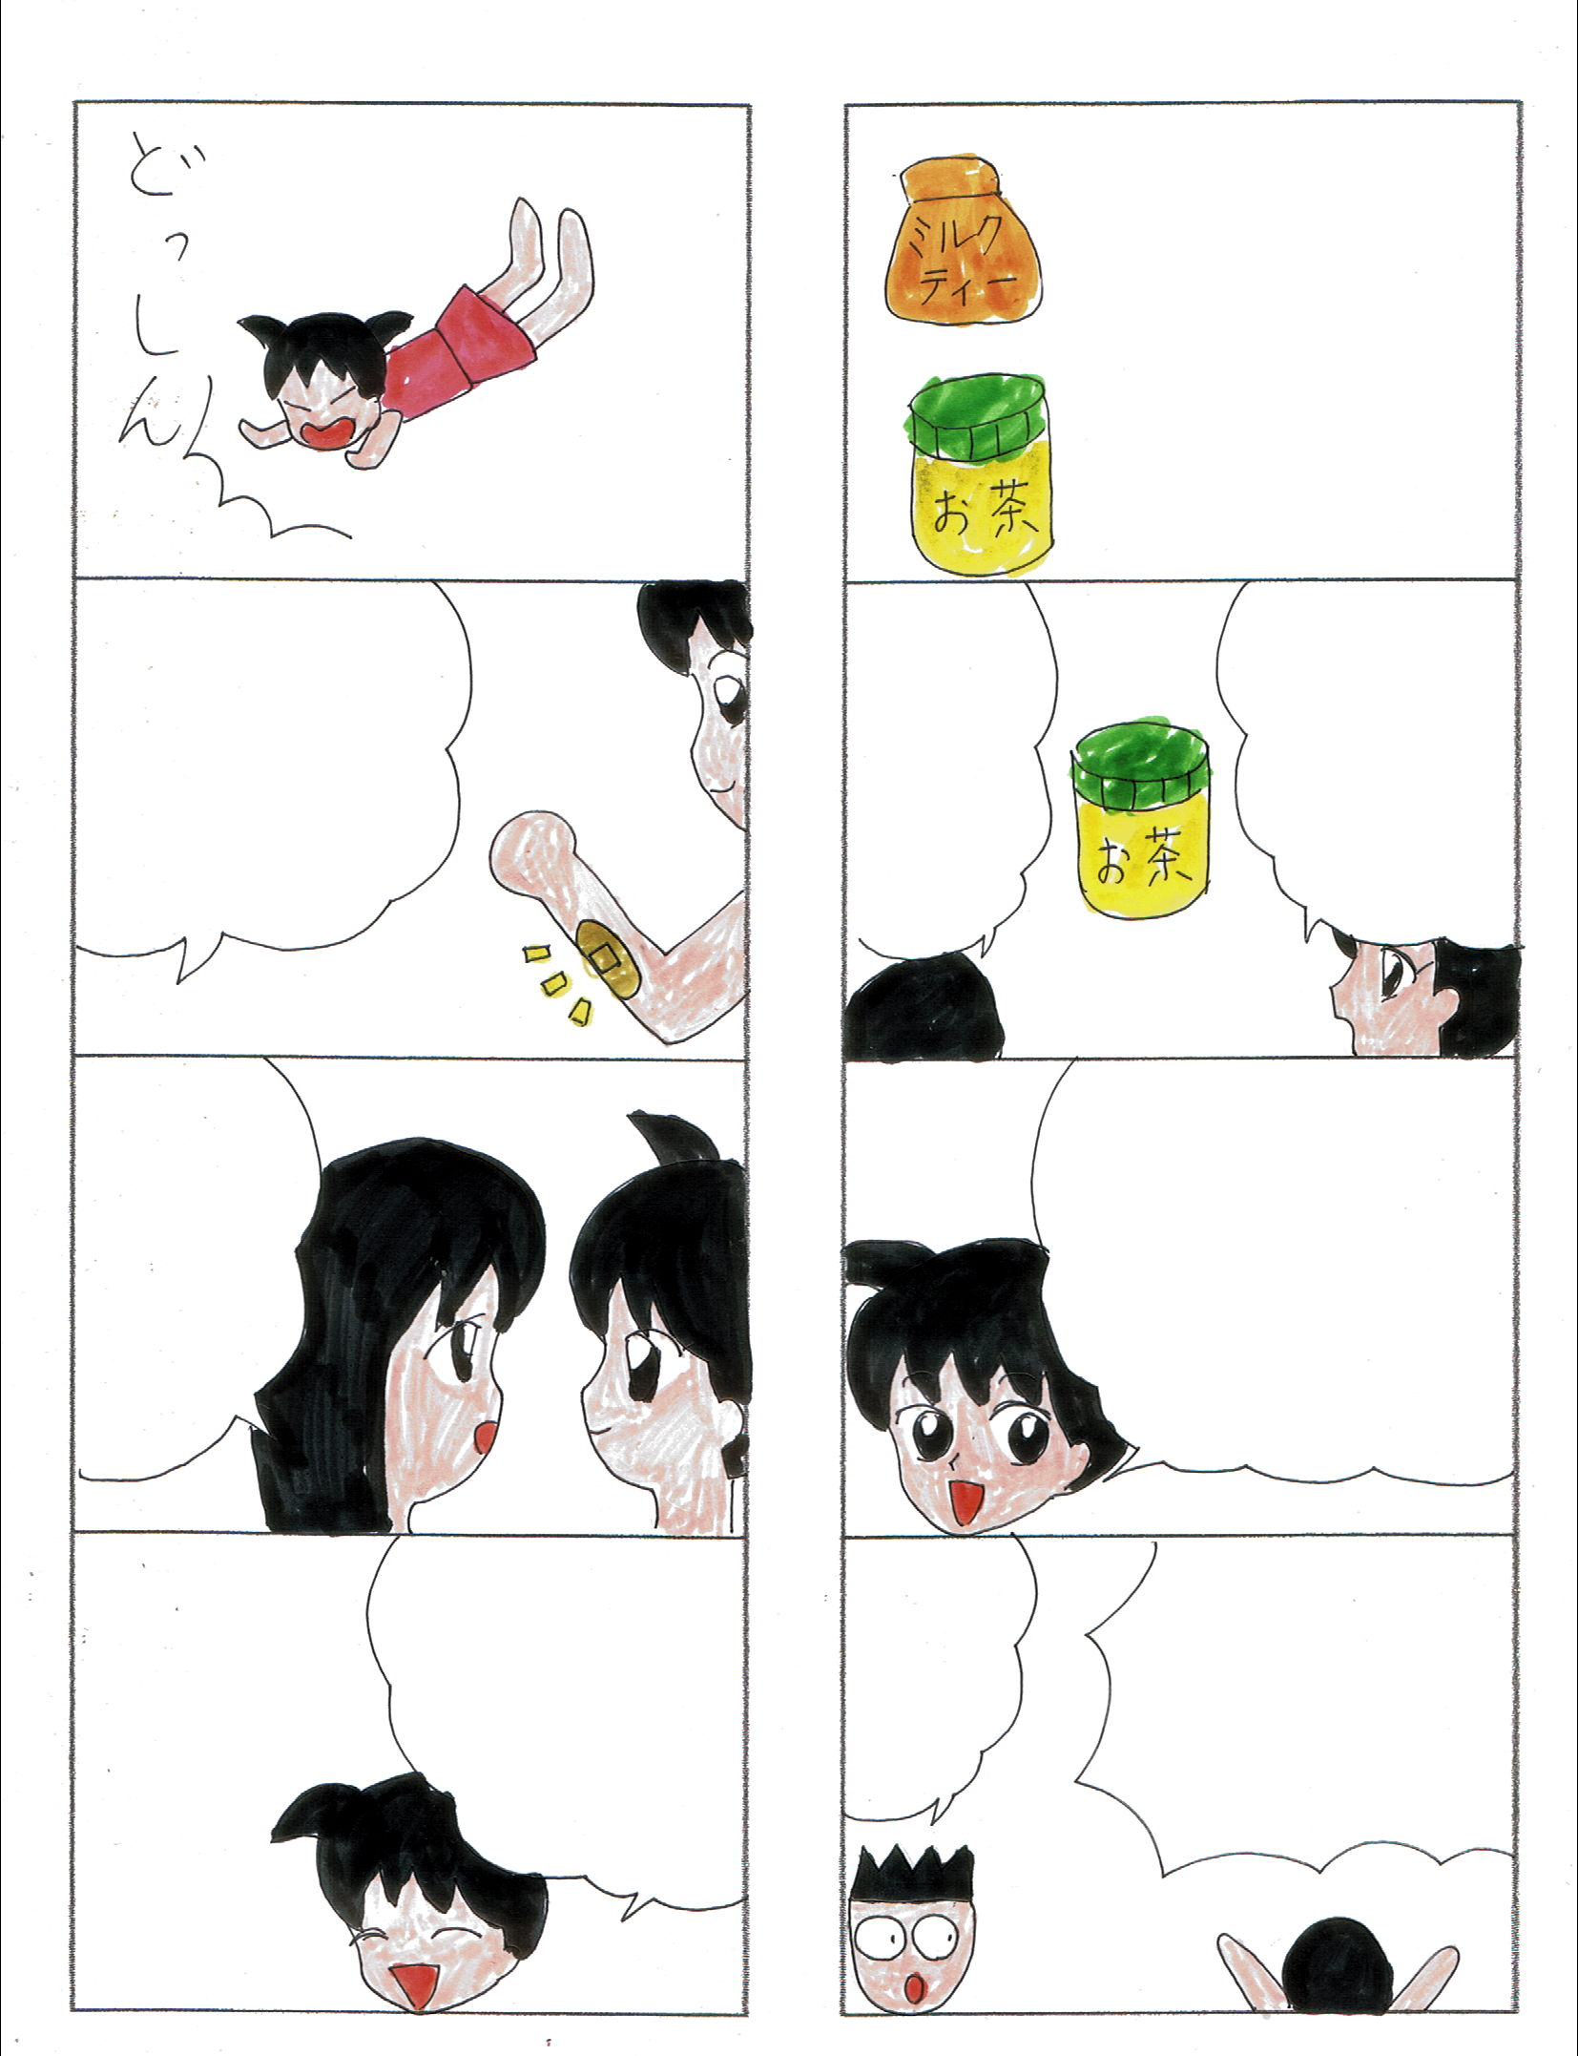
パックのままじゃ
いにくいので
100ショップで
ったに
れえた
ママー
これが
ってるの？
ミルクティーよ
おとう
だって「お」
って
いてあるけ
すごい！
「お」って
が
めるのね
バカ
はい
これで
よし
？
うん
ママにして
もらったから
おは
ロボットか！
お
ケガ
ウエンディ利用者 日隈 史郎

ウエンディに入所して、大分時が経ちました。
現在はここでの利用もあって、すごく精神的によくなりました。
今年は２０１０年です。これからもいろんな事に挑戦して、よい人生を歩みたいとおもいます。

夏ですね！暑い日が来ますが、楽しいことも多いと思います。
ここでは、夏の作業にコーン茶という飲み物のもととなるとうもろこしの加工したものを袋つめするのがあります。

朝、ウエンディに行くとそのにおいが来て、袋をみると夏を感じます。
それも仕事のための練習みたいにさせてもらっています。

これからもいろいろな事があると思いますが、ゆっくりと進んで行きたいとおもいます。
心の病にかかってしまいましたが、希望がないわけではないので、
よい方向にすすんでいきたいとおもいます。

今年も無事に年越しそばを食べたいです。

笑いヨガに関して 所長 米島 健二
きっかけは、やはりウツを克服したい。そういう願望が元々あった事だと思う。そういう状況下で、北九州在住の歌手であり、セラピストなど色んな肩書きもある笑いヨガリーダーいわみかおりさんとの出会いが、そして、それに繋がる副所長からのmixiの誘いなどが、色々繋がりあって、笑いヨガリーダー研修を昨年受けたのである。先生は、高田さんといって、パッチアダムス氏らと交流のあるケアリングクラウン（病気の人を笑わせて癒す人）の養成などもしている有名な方だ。
以下、受け売りであるが、笑いが健康に良いという事は、昔から各種研究されて定説になっている。そしてウツになると笑えなくなる事も。
インドの医師カタリア先生も、笑いの研究をしていて、奥様がヨガの先生だった事もあり、エクササイズとしての笑いヨガを完成させたそうである。初めは５人ほどのメンバーで開始されたとの事であるが、今や世界的なブームになっている。
笑いヨガは、初め笑えなくても、無理やり笑う。笑う事で、体内からの心地よい低周波マッサージとなり、脳内物質のバランスもハッピーな状態に変わり、気持ち良くなる。
ヨガのプラーマヤーナという呼吸法を基本に、最初は、無理して笑うのだが、段々本当に可笑しくなる。笑っている人の顔を見るだけでも、幸せな気分になる。これは脳内前頭葉付近にある、ミラーニューロンの働きだという事であるが、そういう難しい話をしなくても体験するだけで、喜びが増してくる。
精神科の病気の症状として、空笑というのがある。目があっただけで、可笑しくなって笑ったり、深刻な話をしていてもクスクス笑ってしまったり。これも心身が無意識に笑いによって、ココロを癒そうとする働きではないかと僕は思っている。
笑いヨガの一番いい所は、きつくても楽しいという一言に尽きる。笑い疲れた後の癒しの時間も心地いい。是非皆さん、病みつきになって下さい（笑）。
貴女は暴走族（１） 作者ヒロ

※この物語はフィクションです

２０ｘｘ年
ある町に喧嘩負け知らずの男がいた。
その男の名は攻鬼
十代で鑑別、少年院に入りヤクザからのお墨付き。
そんな攻鬼にあるきっかけで女に出会うのであった。
攻鬼はいつも通り喧嘩をしていた時
「攻鬼！ストーップ！」
と大きな声が聞こえた。
「ん？誰だよ！」
声の方向をみると女が立っていた。
お前名前は？と攻鬼が聞いた。
名前そんなことは後でいいでしょ！
とりあえずこの場から去りましょ！
「ん～・・・分かったよ！」
そしてあるファミレスに・・・
攻鬼は再度名前を聞いた
「で、お前の名前はなんなんだよ！」
女は言った
「うちの名前は鈴！」
「この辺では名の知れたレディースの頭やってんだ！」
ふーん・・・で俺に何の用？
鈴は言った。
あのね攻鬼に総長やってもらいたくってね・・・
ぶぶっ！コーヒーを吹いて攻鬼は言った。
わりー吹いた！
で、総長って族のだろ？
鈴は速攻答えた
「うん♪」
（つづく・・・かな？）
ＣＨＯＮＧＪＡのブログより（７月６日）
parkyonghagatkaishitesmatsutttakoto
テーマ：music

わたしは、ぱくさんがなくなったことが、ざんねんです。
かんこくの、げいのうじんは、すぐ、じさつを、かんがえてしまうことがおおいようですね。
いまも、なみだを、ながしながら、このぶんしょうを、かいています。
いまも、そのことを、かんがえると、よるもねむれません。
じぶんが、どうかなりそうです。
いま、ちがうきょくをかけて、このぶんをかいております。
あまりくよくよしていてもはじまらないので、あんまり、そのことを、かんがえないほうがよいとおもいます。
どうか、てんごくにいってしまったぱくさん、わたしのことを、みまもっていてくださいね。
いまも、そのことを、ぶんしょうにかいています。
このおもいが、てんごくにいる、ぱくさんにとどくといいな、とおもいます。
そのことを、しったのはせんしゅうのすいようびに、てれびでいっていました。
いまもそのことを、おもいだすだけで、なみだがすごくでてくることがおおいですね。

平成22年７月

発行 平成２２年７月６日 ＮＰＯ法人ウエンディ
〒８００－００４３ 北九州市門司区緑ヶ丘10番19号
ＴＥＬ ＆ ＦＡＸ ０９３－３９１－２１６７
http://:wendy21@f2.dion.ne.jp
http://www.wendy21.jp
月 | 火 | 水 | 木 | 金 | 土 | 日 | メモ  ☆海水浴  ★交流会
 |  |  | １ | ２ | ３ | ４ | メモ  ☆海水浴  ★交流会
５ | ６ | ７ | ８ | ９ | 10 | 11 | メモ  ☆海水浴  ★交流会
12 | 13 | 14 | 15 | 16  ☆ | 17 | 18 | メモ  ☆海水浴  ★交流会
19 | 20 | 21 | 22 | 23 | 24 | 25 | メモ  ☆海水浴  ★交流会
26  ★ | 27 | 28 | 29 | 30 | 31 |  | メモ  ☆海水浴  ★交流会
ピア・カウンセリング 北九州市から委託を受けて、ピア・カウンセリング事業を行っています。ピア・カウンセリングとは、同じ障害を持つ仲間どうしで、情報を提供しあったり、体験を共有し、勇気づけたり、問題を解決する手助けを行うものです。平日の11:00から15:00までの最長２時間、月に５回まで無料で受ける事が出来ます。詳しくは、下記へお問合せ下さい。

☆7月のイベント☆
（ひびき脇田海水浴場）

日時 ７月１６日（金）10:45～14:30
集合解散場所 ウエンディ本部
持ってくる物 お弁当・飲み物・お薬、水着、タオル
ふるってご参加ください。

